**1. Nome da Viewpoint**

Ponto de Vista do Desenvolvedor

**2. Resumo da Viewpoint**

Essa Viewpoint descreve a maneira que o sistema deve ser implementado e organizado.

**3. Preoucpações e não-preocupações**

Preocupações:

* Organização de métodos;
* Padronização de projeto;
* Padronização de testes;
* Organização de códigos.

Não-preocupações:

Visão alto nível;

Falta de foco.

**4. Stakeholders típicos**

Engenheiros de produção, desenvolvedores de software e testadores.

**5. Tipos de modelos**

**5.1 Introdução**

Modelo de estrutura de métodos

A representação como os métodos devem ser estruturados e organizados.

Diagrama de classe

A representação de como as classes e seus atributos devem ser organizados, e as relações entre si.

**5.2 Representação**

Será utilizado o Diagrama de Classe para representar a solução e a organização lógica do sistema. A seguir está um exemplo da representação a ser utilizada.

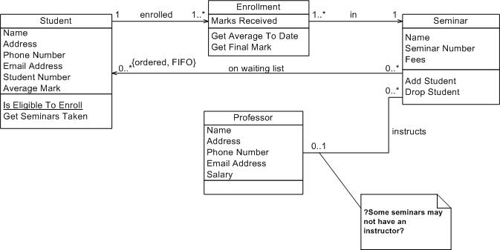

**6. Fontes**

[1] N. Rozanski and E. Woods. Software Systems Architecture: Working With Stakeholders Using Viewpoints and Perspectives.

[2] UML 2 Class Diagrams http://www.agilemodeling.com/artifacts/classDiagram.htm